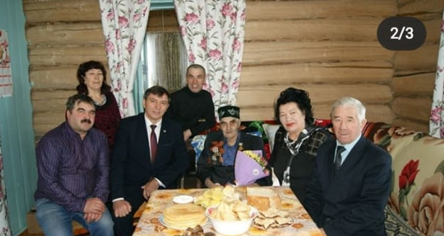
27 февраля 2020года глава администрации Аургазинского района Зуфар Идрисов и Председатель Совета ветеранов района Инсаф Мифтахов , глава сельского поселения Султанмуратовский сельсовет Мухамадиярова Лена Зуфаровна посетили на дому ветерана Великой Отечественной войны Ильясова Хасанов Гибадулловича вручили юбилейный медаль «75 лет Победы в Великой Отечственной войне 1941-1945годов».

